《Java综合课程实训》课程设计评分表
学生/学号： 专业/班级：
设计  题目 | 学生选课管理系统 |  |  |  | 成绩
课  程  设  计  主  要  内  容 | - 规划、设计了系统的学生选课管理系统的UI界面  - 结合学生选课管理的实际需求，完成了对学生选课管理系统的需求分析、功能模块划分、数据库模式分析等。  - 该系统结合了SWING框架与MySQL、实现了系统基本的更删改查功能。
序号 | 评价项目 |  |  |  |  | 评分
序号 |  |  |  |  |  | 满分 |  | 得分
1 | 实验过程出勤率好 |  |  |  |  | 10
2 | 课程设计报告内容充实、图表齐全、结构合理、书面整洁 |  |  |  |  | 10
3 | 能很好地完成任务书规定的工作量，代码能够运行正常 |  |  |  |  | 10
4 | 学生独立自主排查故障，查询资料，完成实验的能力 |  |  |  |  | 10
5 | 答辩简明扼要、重点突出地阐述课题的主要内容 |  |  |  |  | 20
6 | 准确流利地回答各种问题，能否阐明自己的观点 |  |  |  |  | 40
7
8
9
10
总体评价 |  |  |  |  |  | 累计得分
教师签名 |  |  | 日期
注：(1)成绩评定：采用五级积分制，优秀(90-100分)、良好(80-89分)、中等(70-79分)、及格(60-69分)、不及格(60分以下)
一、设计时间

二、设计地点

三、设计目的
1. 巩固和加深对Java程序设计课程所学知识的理解，掌握程序设计方法；
2. 初步掌握软件开发过程的问题分析、系统设计、程序编码、测试等基本方法和技能；
3. 提高综合运用所学的理论知识和方法，独立分析和解决问题的能力；
4. 训练用系统的观点和软件开发一般规范进行软件开发，培养软件工作者所应具备的科学的工作方法和作风；

5. 培养查阅资料，独立思考问题的能力。

四．指导老师

五．设计课题
随着社会的发展，学生的人数和课程的种类急速增加，传统的选课管理模式已经无法满足当前的实际需求，为此，我们开发了学生选课管理系统。
本人结合学生选课管理的实际需要，完成了对学生选课管理系统的需求分析、功能模块划分、数据库模式分析等，并由此设计了后台数据库以及前台应用程序。
文中首先对课题背景，数据库基础理论和SQL语言进行了简单的讨论;接着，对学生选课管理系统进行了详细分析，划分了具体的功能模块，最后，给出了学生选课系统应用程序的设计过程，以及每个功能模块的核心代码。
系统可以实现学生选课的一些重要功能，如:学生的添加、更改、删除，信息查询。课程的添加、更改、删除，信息查询。学生选课的添加、删除、更改课程，信息查询。以及学生选课管理人员、用户个人信息的维护、系统退出等。
关键词： 管理系统；数据；MySQL；查询；修改；增加；删除；JTable

六．需求分析

6.1 研究背景
当今时代是飞速发展的信息时代。在各行各业中离不开信息处理，这正是计算机被广泛应用于信息管理系统的环境。计算机的最到好处在于利用它能够进行信息管理。使用计算机进行信息控制，不仅提高了工作效率，而且大大的提高了其安全性。
尤其对于复杂的信息管理，计算机能够充分发挥它的优越性。计算机进行信息管理与信息管理系统的开发密切相关，系统的开发是系统管理的前提。本系统就是为了管理好学生选课信息而设计的。
学生选课作为一种信息资源的集聚地，包含很多的信息数据的管理。由于数据繁多，容易丢失，且不易查找。总体来说，缺乏系统，规范的信息管理手段。尽管有的学校有计算机，但是尚未用于信息管理，没有发挥它的效力，资源闲置比较突出，这就是管理信息系统的开发基本环境。
数据处理手工操作，工作量大，出错率高，出错后不易更改。造成了时间上的浪费。
基于这个问题，我认为有必要建立一个学生选课系统，使学生选课信息管理工作规范化、系统化、程序化，避免学生选课管理的随意性，提高信息处理的速度和准确性，能够及时、准确、有效的查询和修改选课情况。

6.2 课题的设计
本文就学生选课系统的设计与制作展开分析。学生选课系统主要应用Java Swing技术、Java事件处理机制和JDBC数据库技术来进行学生选课系统的开发与实现，我主要是应用Java Swing为前端开发工具,利用SQL语言实现数据查询。设计系统时，先从系统的数据流程开始分析，设计系统的业务流程图、系统的数据流程图、系统的E-R图。根据开题报告的设计要求开始进入系统的总体设计，接着制定系统的设计思想，分析系统的功能并设计系统的功能模块，这些都是系统制作前的准备工作;准备工作完成后，开始系统数据库和Swing主要布局界面的建立，主要有各个功能窗口的设计，将设计好的窗口集中到主菜单上，通过用户的用户名和密码的登录可以进入到主窗口，这样就完成系统的制作。最后，对系统进行调试，性能分析。

6.3 系统介绍
开发一个学生选课管理系统，主要有三个部分：系统管理，数据管理，数据查询。
(1) 系统管理主要用于用户信息的相关管理。主要包括密码设置、用户登录、退出三个功能。
(2) 数据管理主要用于信息的增加、删除、更改，主要包括学生管理、课程管理和选课管理三大模块。其中学生管理下有添加了添加学生、删除学生、修改学生三大功能，同样课程和选课也有增加、删除、修改这三大功能。
(3) 数据查询主要用于查询信息管理，主要包括查询学生信息管理、查询课程信息和查询选课信息三大功能

6.4 系统面向的用户群体
本系统为某高校所开发。立足于校园实际，着眼于未来发展，建成符合标准化协议、通用性较强、实用的系统，以提学生选课管理的现代化发展，实现信息资源的共享。系统的建成无疑会为广大师生提供极大的帮助。

6.5 开发环境
IDEA应用程序
MySQL数据库

七. 概要设计
该系统的设计是充分考虑到学生的管理和课程的管理两个大的方面，首先管理员需要根据正确的账号密码登陆到系统主界面，然后才能对该系统实施操作，否则不能登陆该系统。系统中主要包含的容有：
(1)学生管理中的增、删、改、查等功能；
(2)课程管理中的增、删、改、查等功能；
(3)学生选课管理中的增、删、改、查等功能；
(4)以上操作都直接关联数据库；
(5)数据库采用的是MySQL数据库

7.1系统功能结构图
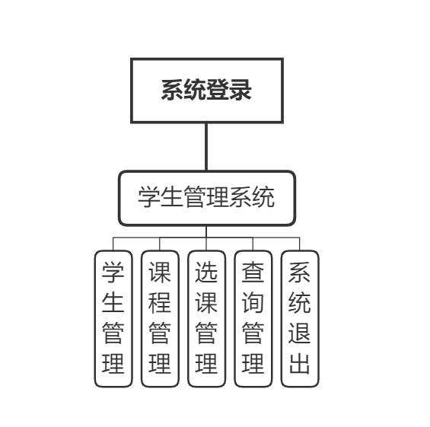
图7-1系统功能结构图

7.2系统设计

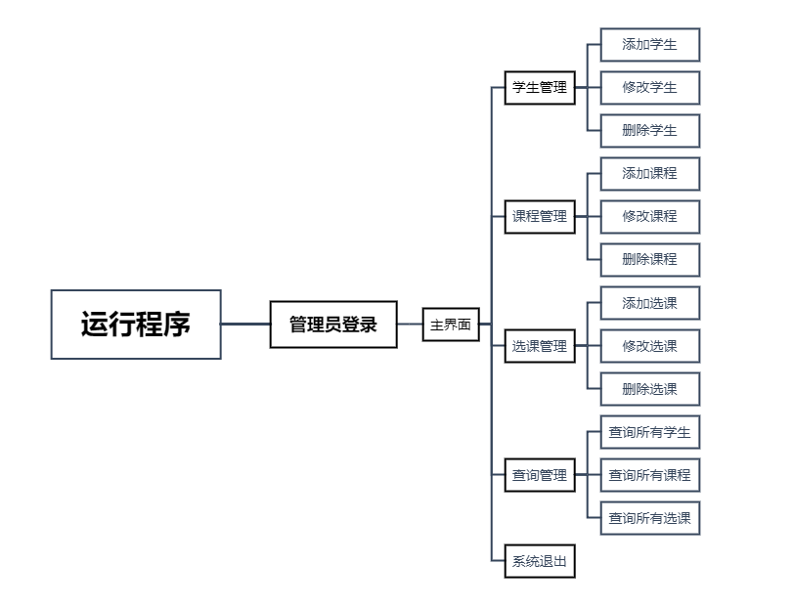
图7-2系统数据流程图

八．详细设计

8.1 数据库实体E-R图设计
3.1.1学生管理实体E-R图

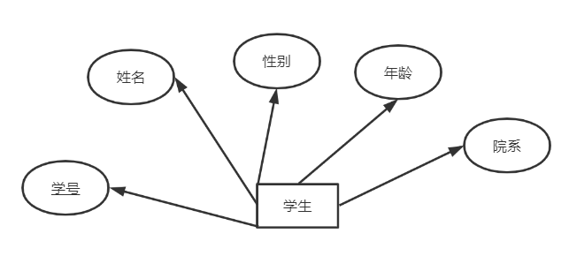
图8-1学生管理实体E-R图

3.1.2课程管理实体E-R图
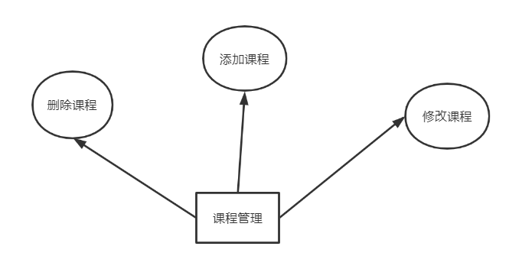
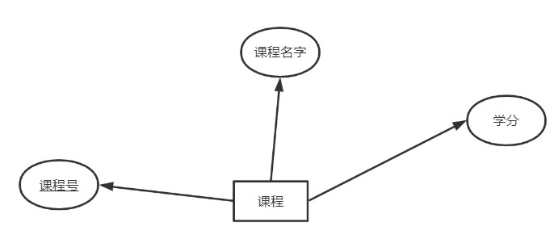
图8-2课程管理实体E-R图

3.1.3选课管理实体E-R图
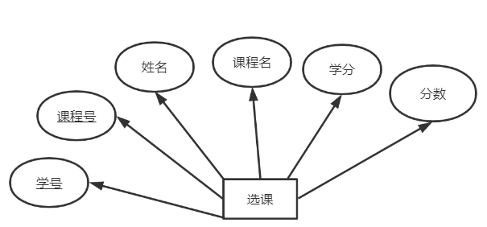
图8-3选课管理实体E-R图

8.2 数据库表的设计
数据库名：user
表8.1管理员表（user）
列名 | 数据类型 | 长度 | 是否为空
uno | int | 11 | 否
name | varchar | 10 | 否
password | varchar | 10 | 否

数据库名：stu
表8.2学生表（stu）
列名 | 数据类型 | 长度 | 是否为空
sno | Int | 11 | 否
name | varchar | 10 | 否
sex | varchar | 10 | 否
age | int | 10 | 是
sdept | varchar | 10 | 是

数据库名：course
表8.3课程表（course）
列名 | 数据类型 | 长度 | 是否为空
cno | char | 4 | 否
cname | varchar | 10 | 否
credit | Int | 10 | 是

数据库名：sc
表8.4选课表（sc）
列名 | 数据类型 | 长度 | 是否为空
sno | char | 11 | 否
cno | char | 4 | 否
score | Int | 10 | 是

8.3 模块设计
根据需求分析阶段得到的功能需求，可将系统功能大概分为六个模块：这几个模块用户登录、学生管理、课程管理、选课管理、查询管理、系统退出

8.3.1 用户登录
登录实体截图：
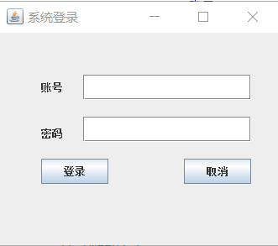
图8-4登录界面
public void actionPerformed(ActionEvent e) {
if (e.getActionCommand().equals("登录")) {
try {
DBUtil.initst();
String stuname=nameField.getText();
String stupwd=passwordField.getText();
//根据数据库表中的用户名查密码进行匹配
DBUtil.rs=DBUtil.st.executeQuery("select password from user where name='"+stuname+"'");
if (DBUtil.rs.next()) {
if (DBUtil.rs.getString(1).equals(stupwd)) {
//如果密码正确就显示主页面
this.hide();
new Main().show();
} else {
//如果密码错误弹出框
JOptionPane.showMessageDialog(null, "密码错误，请联系管理员");}
}else {
//姓名不对弹出提示框
JOptionPane.showMessageDialog(null, "用户不存在");
}
DBUtil.closeDB();
} catch (SQLException ex) {
ex.printStackTrace();
}
}else {System.exit(0)} }

8.3.2 主界面
主界面主要是用于对选择相应的功能进行相应的功能，主界面主要包括学生管理、课程管理、选课管理、数据查询、系统退出五大功能。 主界面添加JMenuBar菜单条，和JMenu菜单，和JMenuItem菜单项。三个菜单包括：学生管理、课程管理、选课管理和数据查询。学生管理中包括：增加学生、修改学生、删除学生。课程管理中包括：增加课程、修改课程、删除课程。选课管理中包括：增加选课、修改选课、删除选课。数据查询主要包括学生查询、课程查询、选课查询。还有一个单独的系统退出。

主界面截图：
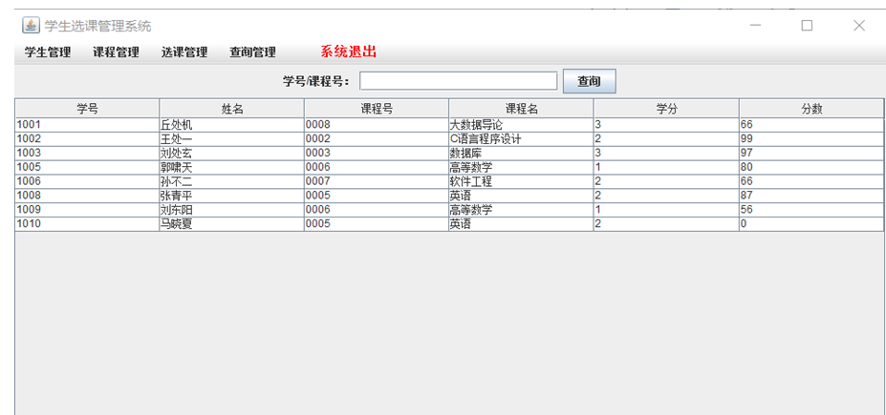
图8-5主界面
重要代码：
// 学生表
JTable jTable = new JTable();
jTable.setModel(userModel);
JScrollPane jScrollPane = new JScrollPane();
jScrollPane.setViewportView(jTable);
add(jScrollPane, BorderLayout.CENTER);
// 菜单栏
JMenuBar menuBar = new JMenuBar();
setJMenuBar(menuBar);
// 学生信息菜单栏
JMenu user = new JMenu(" 学生管理 ");
menuBar.add(user);
JMenuItem addstu = new JMenuItem("增加学生");
JMenuItem updatestu = new JMenuItem("修改学生");
JMenuItem deletestu = new JMenuItem("删除学生");
user.add(addstu);
user.add(updatestu);
user.add(deletestu);
// 系统退出
JLabel exit = new JLabel(" 系统退出");
exit.setForeground(Color.red);
exit.setFont(new java.awt.Font("宋体", 1, 15));
menuBar.add(exit);
// 查询区
JPanel jPaneln = new JPanel();
JLabel nameJLabel = new JLabel("学号/课程号：");
JTextField nameField = new JTextField(20);
JButton selectbtn = new JButton("查询");
jPaneln.add(nameJLabel);
jPaneln.add(nameField);
jPaneln.add(selectbtn);
add(jPaneln, BorderLayout.NORTH);
// 查询学号/课程号按钮
selectbtn.addActionListener(new ActionListener() {

@Override
public void actionPerformed(ActionEvent e) {
// TODO Auto-generated method stub
String stu = nameField.getText();
String sql = "select * from stu where sno='" + stu + "'";
userModel.reload(sql);
String sql1 = "select * from course where cno='" + stu + "'";
coursemodel.reload(sql1);
String sql2 = "SELECT sc.sno,stu.name,sc.cno,course.cname,credit,score FROM sc,stu,course where sc.sno=stu.sno and course.cno=sc.cno and sc.sno='"+ stu + "'";
selectsmodel.reload(sql2);}});

8.3.3 数据库连接
学生、课程以及成绩的增删改查都是建立在连接数据库的基础之上，在MySQL里建立用户管理员表、学生表、课程表、选课表等。建立JDBC数据源的连接。

连接数据库重要代码：
public class DBUtil {
static Connection con;
public static Statement st;
static PreparedStatement ps;
public static ResultSet rs;
static String url="jdbc:mysql://localhost:3306/studb?useUnicode=true&characterEncoding=UTF-8";
static String name="root";
static String pwd="123456";
public static void initst() {
try {
Class.forName("com.mysql.jdbc.Driver");
con=DriverManager.getConnection(url,name,pwd);
st=con.createStatement();
} catch (SQLException e) {
e.printStackTrace();
}catch (ClassNotFoundException e) {
e.printStackTrace();
}
}
public static void initps(String sql) {
try {
Class.forName("com.mysql.jdbc.Driver");
con=DriverManager.getConnection(url,name,pwd);
ps=con.prepareStatement(sql);
rs= ps.executeQuery();
} catch (SQLException e) {
e.printStackTrace();
}catch (ClassNotFoundException e) {
e.printStackTrace();
}
}
public static void closeDB() {
try {
if (rs!=null) {
rs.close();
}
if (ps!=null) {
ps.close();
}
if (st!=null) {
st.close();
}
if (con!=null) {
con.close();
}
} catch (Exception e) {
// TODO: handle exception
e.printStackTrace();
}}}

8.3.4 数据查询
这部分主要功能是查询学生信息、课程信息以及选课信息。
查询学生信息如图：

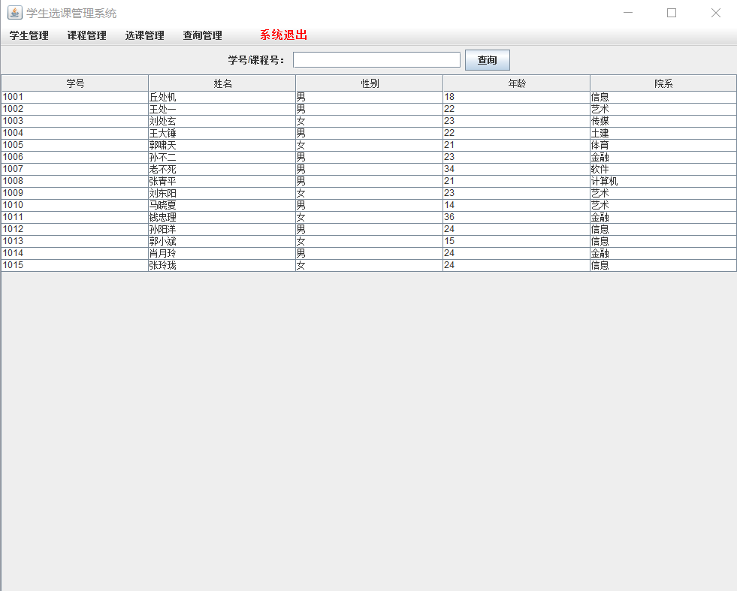
图8-6 查询学生信息

查询课程信息如图：
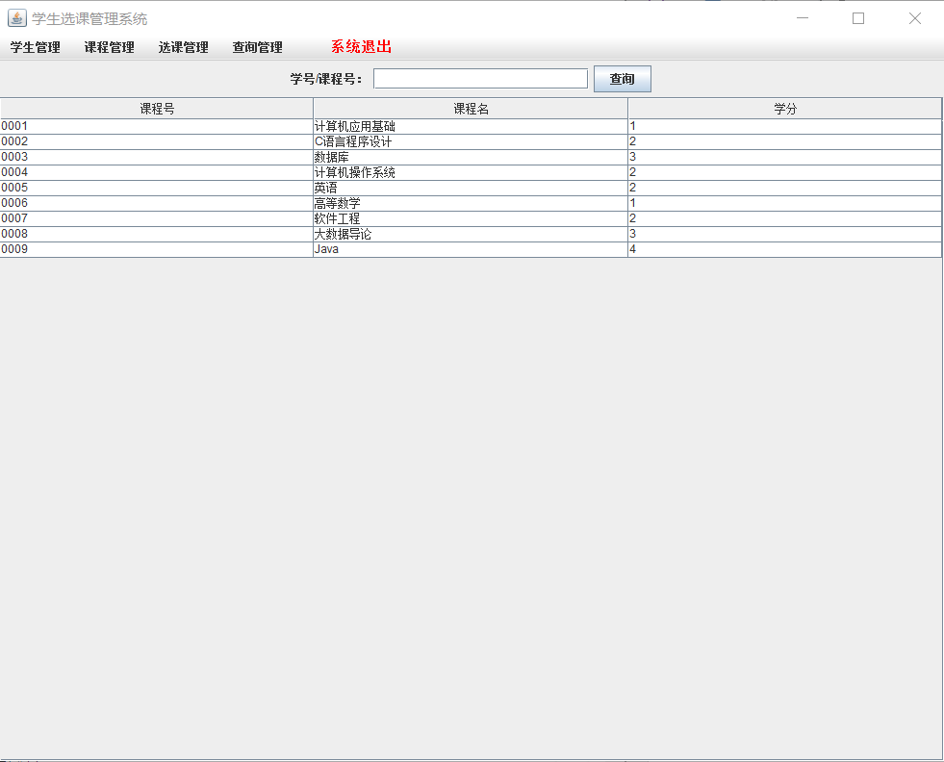
图8-7 查询课程信息

查询课程信息如图：
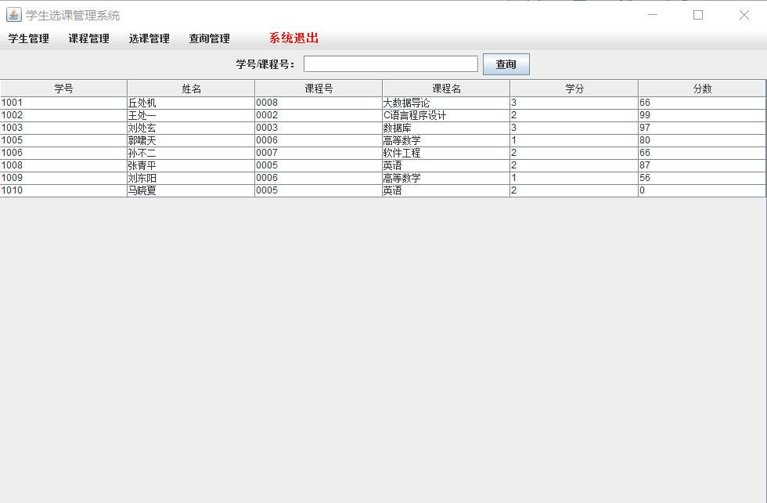
图8-9查询选课信息

重要代码:

/*
* 查询管理
*/
// 查询所有学生信息
querystu.addActionListener(new ActionListener() {

@Override
public void actionPerformed(ActionEvent e) {
// TODO Auto-generated method stub
// 刷新jTable并把jTable显示出来
userModel.reload(null);
jTable.setModel(userModel);
}
});
// 查询所有课程信息
querycourse.addActionListener(new ActionListener() {

@Override
public void actionPerformed(ActionEvent e) {
// TODO Auto-generated method stub
// 刷新jTable并把jTable显示出来
coursemodel.reload(null);
jTable.setModel(coursemodel);
}
});
// 查询所有学生选课信息
queryselect.addActionListener(new ActionListener() {

@Override
public void actionPerformed(ActionEvent e) {
// TODO Auto-generated method stub
// 刷新jTable并把jTable显示出来
selectsmodel.reload(null);
jTable.setModel(selectsmodel);
}
});

8.3.5 添加学生信息
这部分的主要功能是向数据库中添加新的学生信息。
添加学生信息如图：

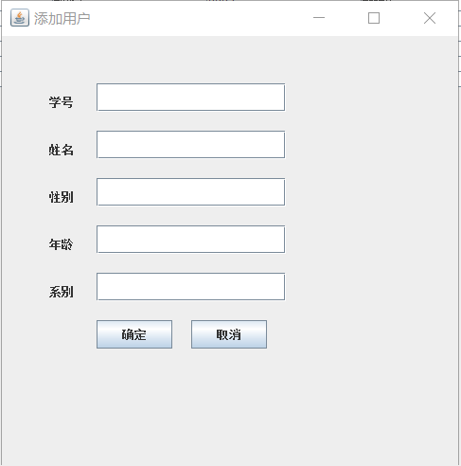
图8-10添加学生信息

添加学生信息主要代码：
public void actionPerformed(ActionEvent e) {
if (e.getActionCommand().equals("确定")) {
try {
DBUtil.initst();
String sno=snoField.getText();
String stuname=nameField.getText();
String sex=sexField.getText();
String age=ageField.getText();
String sdept=sdeptField.getText();
int n=DBUtil.st.executeUpdate("insert into stu values('"+sno+"','"+stuname+"','"+sex+"','"+age+"','"+sdept+"')");
if (n>0) {
JOptionPane.showMessageDialog(null, "添加成功");
} else {
JOptionPane.showMessageDialog(null, "添加失败");
}
DBUtil.closeDB();
} catch (SQLException ex) {
ex.printStackTrace();
}
DBUtil.closeDB();
}else {
this.hide();
UserModel.reload(null);
}
}

8.3.6 修改学生信息
这部分的主要功能是更改数据库中学生的基本信息。查询出学生表，点击表中的某一行进行选中，再点击学生信息菜单栏的修改学生信息就可以进行修改
修改学生信息：
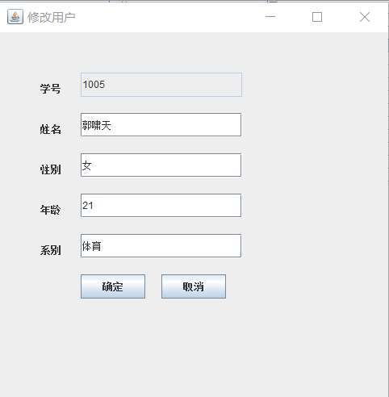
图8-11修改学生信息
修改学生信息重要代码：
public void actionPerformed(ActionEvent e) {
if (e.getActionCommand().equals("确定")) {
try {
DBUtil.initst();
String sno=snoField.getText();
String stuname=nameField.getText();
String sex=sexField.getText();
String age=ageField.getText();
String sdept=sdeptField.getText();
int n=DBUtil.st.executeUpdate("update stu set name='"+stuname+"',sex='"+sex+"',age='"+age+"',sdept='"+sdept+"' where sno='"+sno+"'");
if (n>0) {
JOptionPane.showMessageDialog(null, "修改成功");
} else {
JOptionPane.showMessageDialog(null, "修改失败");
}
DBUtil.closeDB();
} catch (SQLException ex) {
ex.printStackTrace();
}
}else {
this.hide();
UserModel.reload(null);
}

}

8.3.7删除学生信息
这部分的主要功能是删除数据库中学生的基本信息。查询出学生表，点击表中的某一行进行选中，再点击学生信息菜单栏的删除学生信息就可以进行删除
删除学生信息重要代码：
public void mousePressed(MouseEvent e) {
// TODO Auto-generated method stub
int index = jTable.getSelectedRow();
if (index == -1) {
JOptionPane.showMessageDialog(null, "未选中");
} else {
Object user = userModel.rowData.get(index);
String sno = ((Vector) user).get(0).toString();
try {
DBUtil.initst();
int n = DBUtil.st.executeUpdate("delete from stu where sno='" + sno + "'");
if (n > 0) {
JOptionPane.showMessageDialog(null, "删除成功");
} else {
JOptionPane.showMessageDialog(null, "删除失败");
}
UserModel.reload(null);
DBUtil.closeDB();
} catch (SQLException ex) {
ex.printStackTrace();
}
}}

8.3.8 搜索学号/课程号进行查询
这部分的主要功能是用搜索框对学号/课程号进行快速搜索。
搜索框搜索：
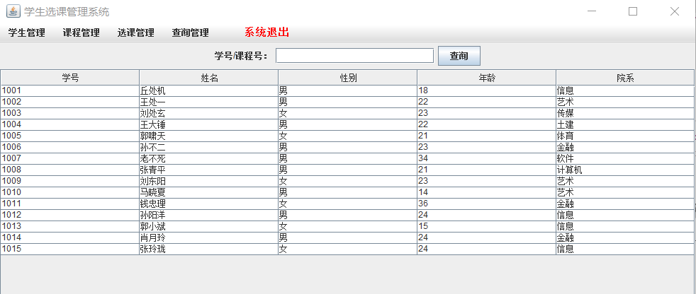
图8-12搜索框搜索图

搜索框搜索重要代码：
// 查询区
JPanel jPaneln = new JPanel();
JLabel nameJLabel = new JLabel("学号/课程号：");
JTextField nameField = new JTextField(20);
JButton selectbtn = new JButton("查询");
jPaneln.add(nameJLabel);
jPaneln.add(nameField);
jPaneln.add(selectbtn);
add(jPaneln, BorderLayout.NORTH);
// 查询学号/课程号按钮
selectbtn.addActionListener(new ActionListener() {

@Override
public void actionPerformed(ActionEvent e) {
// TODO Auto-generated method stub
String stu = nameField.getText();
String sql = "select * from stu where sno='" + stu + "'";
userModel.reload(sql);
String sql1 = "select * from course where cno='" + stu + "'";
coursemodel.reload(sql1);
String sql2 = "SELECT sc.sno,stu.name,sc.cno,course.cname,credit,score FROM sc,stu,course where sc.sno=stu.sno and course.cno=sc.cno and sc.sno='"
+ stu + "'";
selectsmodel.reload(sql2);

}
});

九．测试分析

9.1 测试登录界面
图9-1 登录界面
在用户表中的用户可输入账号与密码登录：
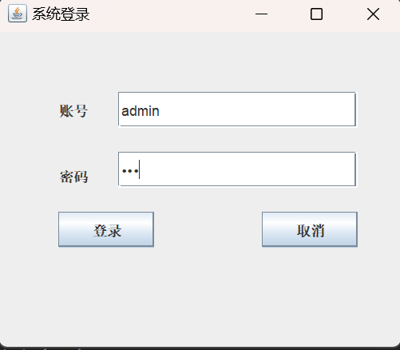
图9-2 密码登录

9.2 测试主界面查询功能
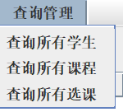
图9-3 查询功能图
查询所有学生：
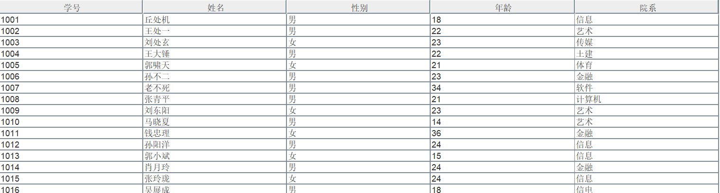
查询所有课程：
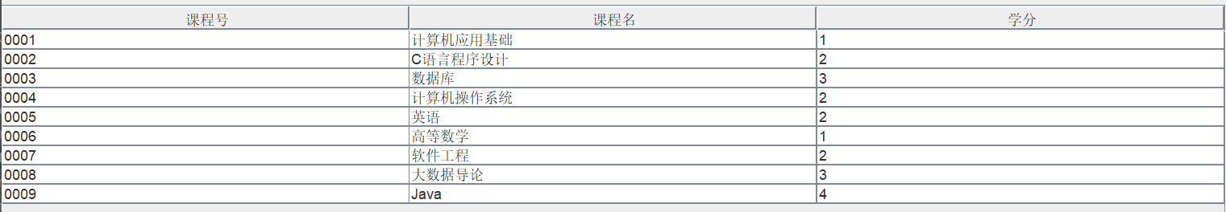

在文本框内输入学号查询：1015
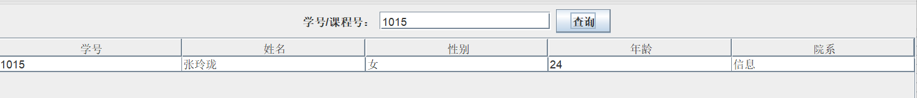

9.3 测试主界面学生管理功能
功能如下：
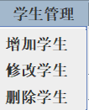
添加学生：
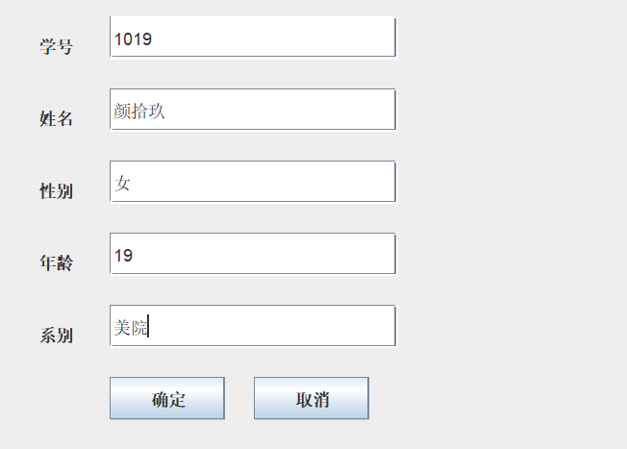

成功添加到数据库中：

9.4 测试主界面选课管理功能
功能如下：
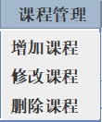
增加课程：
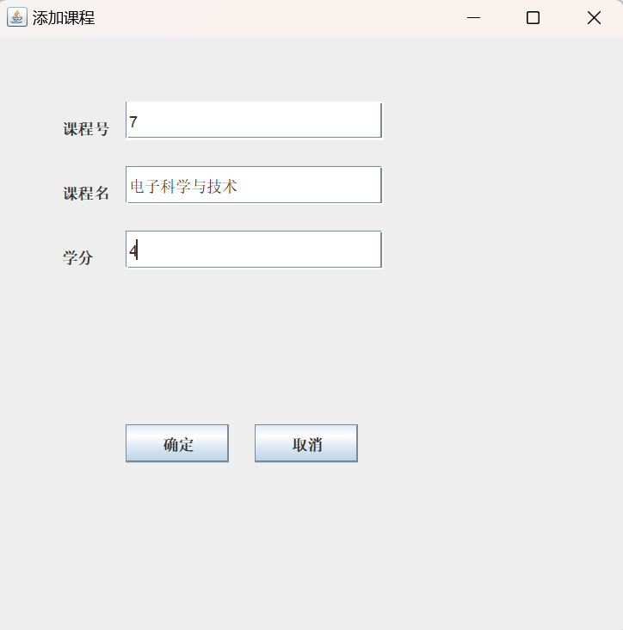

添加成功：

十．课程设计总结
该选课管理系统总体说来功能比较齐全，学生和课程的一些基本的功能都已经具备；数据库的设计方面，建有管理员账户(user)、学生信息（stu）、课程信息(course)、选课信息(sc)。再主要应用Java Swing技术、Java事件处理机制和JDBC数据库技术来进行学生选课系统的开发与实现。但在做课程设计的过程中也遇到很多问题，一开始时做点击信息选中进行信息修改时，数据库中表的信息传递到java文本框时会出现。但经过多次做了之后对表的关系比较清晰。其中最大的问题是在编写程序时，于SQL语句学的不好，编写起来有点困难，总是这里出那里出错，经过调试后终于把错误慢慢减少了，通过这次课程设计使我收获了好多，能够熟悉地使用JDBC技术，也明白了swing的基本布局和控件的使用，
总之,作为一个程序设计语言，Java的学习务必要做到多看、多写、多想、多请教。
多看，看书上、网上的程序，借鉴其解题思路和程序架构;多写，学习程序设计很重要的就是要自已亲自动手写代码，切忌犯眼高手低的弊病，而且这样记忆非常深刻;.多想，程序调试中出现一些“莫明其妙”的问题，为什么会这样而不是那样;多请教: 程序设计说到底是要彻底搞清设计该语言的人的思想，遇到问题想不通应该请教同学、老师等。这样可达到事半功倍的目的。
为了完成这次设计，参考了一些书籍，细看了课本，了解了以前常忽视却很重要的东西，深化了对Java语言的理解，进一步理解对Java语言进行程序设计的方法和步骤，加深了结构化程序设计的思想，更重要的是，积累了很多调试程序的经验，为进一步学习Java 语言奠定了一定的基础，同时也为今后的学习和生活奠定了基础，有利于今后的发展。

参考文献
[1] JDBC使用详解
https://blog.csdn.net/qq_22172133/article/details/81266048
[2] 文本框监听器详解
https://blog.csdn.net/weixin_41792162/article/details/86493778
[3] 在线画图
https://processon.com/
[4] java GUI界面之JTable详解
https://blog.csdn.net/qq_35038153/article/details/77113076
[5] JFrame,JPanel,JLabel详解
https://blog.csdn.net/qq_33860226/article/details/51489786
[6]《软件工程》赖均、陶春梅、刘兆宏、胡峰 编
[7]《数据库原理及应用》(mysql版)孟凡荣、闫秋艳 编
[8]《Java基础入门》(第三版)黑马程序员 编
[9]《Thinking in Java》Bruce Eckel 著 陈昊鹏 译

附 2：课程设计题目
1、管理系统的设计与实现。
要求：
（1）界面美观、友好。
（2）系统功能完善。
（3）使用MySQL数据库，实现数据的增、删、改、查等功能。

2、设计一款类似QQ的聊天软件。
（1）界面美观、友好。
（2）实现局域网内群聊和单独聊天的功能。
（3）实现文件的上传与下载功能。

3、其他题目（先获得老师同意）

不可互相抄袭，否则视为零分！

